哈尔滨师范大学附属中学2018届高三上学期期末考试
文综政治试题
第Ⅰ卷（选择题 共140分）
本卷共35小题，每小题4分，共140分。在每小题给出的四个选项中，只有一项是符合题目要求的。
12．共享经济的本质是事例线下的闲置物品或服务者，让他们以较低的价格提供产品或服务。对于供给方来说，通过在特定时间内让渡物品的使用权或提供服务，来获得一定的金钱回报；对需求方而言，不直接拥有物品的所有权，而是通过租、借等共享的方式使用物品中。除了共享自行车、电动自行车和汽车等交通工具以外，中国人又开发出其他可以共享的服务，如篮球、手机充电宝和雨伞等，目前我国共享经济市场规模已114万亿元。材料表明
①共享经济通过进行资源重新配置节约成本和提高效率
②商品的使用权和所有权是分离的
③供给方把物品的重复利用作为目的，有利于经济效益和社会效益的统一
④供给和需求的有效对接，可以促进经济增长
A．①③ B．②④ C．②③ D．①④
13．企业发展初期或处于低谷时，企业静悄悄员工的距离很贴近(下图中A-B)，员工显示出很强的责任感、凝聚力：企业发展的稳定期或鼎盛期，企业与员工之间的距离相对较远(下图C-D)。员工的责任感、凝聚力甚至萎缩。这给企业的启示是
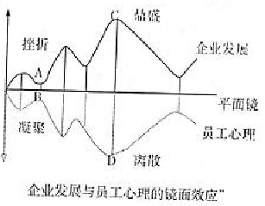
①持续激励、及时回报、稳定企业核心人力资源
②打造优秀企业文化，确保员工对企业的责任感
③重视沟通、表达尊重，主动与员工开展交流
④满足稀缺人才的发展愿望，避免自由开放就业环境下被挖墙脚
A．①②B．③④C．②④D．①③
14．粮食是关系国家经济安全的重要战略物资，为保障粮食安全，需要增加粮食供给。下列选项中符合上述要求的是
①鼓励农业科技创新→大力发展转基因技术→提高谷物生产能力
②实施农业人才支撑计划→培养合作社带头人→发展现代农业
③降低人民币汇率→降低粮食进口成本→提高粮食进口量
④完善农村土地三权分置→放活土地经营权→发展农业适度规模经营
A．①③B．②③c．②④D．③④
15．贯彻落实新环保法，某市对62家污染大户紧急停产整顿，对483家重点污染企业限期限产治理。环保收效显著，PM2.5、二氧化碳等指标大幅下降。但企业关停、整顿后，很多工人失业又带来新的社会问题。经济实力相对薄弱的地区，迎接环保风暴与现实利益的严峻挑战应该
①先发展经济，缓解就业压力，为保护生态提供物质保障和稳定的社会环境
②兼顾经济效益、社会效益、生态效益的统一，建立长效发展机制
③深刻认识资源约束趋紧、环境污染严重、发展与人口资源环境之间矛盾日益突出的现状
④充分发挥行政手段在资源配置中的决定性作用
A．①②B．②③C．①④D．③④
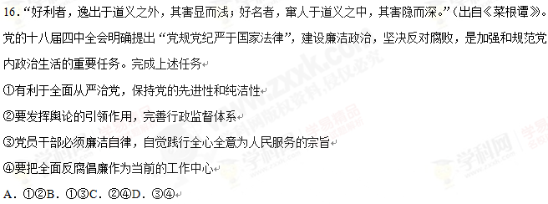17．选举民主和协商民主是民主制度两种不同形式，选举民主主要解决权力来源的合法性，协商民主主要关注决策权和治理权的合法性。社会主义协商民主是中国社会主义民主政治的特有形式和独特优势。协商民主的渠道主要有政党协商、人大协商、政府协商、政协协商、人民团体协商、基层协商、社会组织协商等。下列选项体现协商民主的是
①中共中央召开党外人士座谈会征求我国宗教坚持中国化方向的意见
②洛阳市十二届人大审议并表决通过洛阳市政府工作报告
③哈尔滨市召开自来水价格听证会，听取多方代表意见
④国务院正式批准设立中国（上海）自由贸易实验区
A．①②B．①③C．②④D．③④
18．网络安全事关每个国家的政治安全、经济安全、社会安全。因为与国家安全密切相关，任何一个国家都不可能任由其他国家来建立一套侵犯其核心安全的网络秩序。为此，网络主权理念应运而生，网络主权正在被国际社会普遍关注，这是因为
①主权国家享有平等权，尊重网络主权就能建立国际新秩序
②维护网络主权，归根到底是要维护国家安全
③网络主权是国家主权在信息网络空间的拓展
④主权是国家的根本属性，维护网络安全是维护国家利益的需要
A．①②B．①④C．②③D．③④
19．“至若春和景明，波澜不惊，上下天光，一碧万顷”。春节期间，湖南岳阳楼景区，游客背诵出《岳阳楼记》可免费领取门票。一时间，景区内书声朗朗，“先天下之忧而忧，后天下之乐而乐”在景区不断回响。这个创意的意义在于
①传承博大精深的中华文化
②满足人们多层次多样化的文化需求
③进行社会主义核心价值观教育
④弘扬以爱国主义为核心的时代精神
A．①③B．②④C．①④D．②③
20．《只有翅膀是不够的，还要有对蓝天的渴望》（下图），漫画寓意中蕴含的哲理是
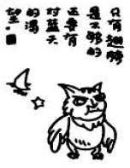
①正确意识对人们改造客观世界具有促进作用
②人们对真理的追求是一个永无止境的过程
③具体问题具体分析是正确认识事物的基础
④实现人生价值，需要有坚定的理想信念
A．①②B．②③C．①④D．③④
21．根据火车票预售办法，提前30天互联网预售春运期间火车票。2017年春运抢票大战如火如荼，但是不熟悉网络的农民工却抱怨这样是他们购票更加困难。这说明
①新事物必然战胜旧事物是事物发展的状态
②价值观对人们改造世界的活动具有积极作用
③价值判断与价值选择具有主体差异性
④一切事物都包含着即对立又统一的两个方面
A．①②B．②③C．①④D．③④
22．战争是一面镜子，能够让人更好认识和平的珍贵。为了和平，我们要牢固树立人类命运共同体意识。偏见和歧视、仇恨和战争，只会带来灾难和痛苦，相互尊重、平等相处、和平发展、共同繁荣，才是人间正道。这段话告诉我们
①战争与和平作为矛盾双方相互依存
②世界是一个普遍联系的有机整体
③主次矛盾在一定条件下可以相互转化
④量的积累必然会引起质的飞跃
A．①②B．①③C．②④D．③④
23．旧的户籍制度是造成我国城乡分割的主要根源。目前国务院已经相继出台了户籍制度改革意见、居住证暂行条例以及调整城市规模划分标准等政策意见，这将促进农民市民化，实现公共服务均等化。从唯物史观看，上述改革
①通过调整上层建筑，适应经济基础的发展
②就是要完善经济基础，调整人们利益关系
③坚持以人为本的立场，做出了正确价值选择
④就是遵从群众的意愿，破除旧体制的弊端
A．①②B．①③C．②④D．③④

第Ⅱ卷（非选择题 共160分）
38．（14分）阅读材料，完成下列要求。
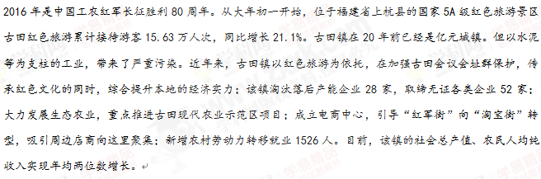结合材料和所学经济知识，分析古田镇的举措对当地经济发展所起的作用。（14分）

39．（12分）阅读材料，完成下列要求。
L省的红色文化硕果累累，留下了丰富的文化遗产。但打造红色文化品牌，还面临着一系列的问题：红色文化旅游纪念体系不够完善，红色历史场景再现、历史文物征集展示不够精致；实行红色档案数字化，必须具备一定数量的高级计算机及辅助设备，然而这些设备往往耗资较昂贵，资金紧缺是档案数字化建设中的首要瓶颈；国内外知名文化公司、大型投资企业投资红色文化产业时，在土地使用、贷款发放等政策落实上还存在审批环节过多现象。
假如你是人大代表，请结合材料，向L省政府提出打造红色文化品牌的政策建议。（12分）

40．（26分）阅读材料，完成下列要求。
纪录片《茶，一@片树叶的故事》，全景展示了起源于中国的茶文化在世界各地生长、流传、变化的历程，介绍茶文化对世人精神世界的深远影响，播出后获得普遍赞誉。
该片秉持“中国视角，国际表达”的创作理念，通过中国的一片小小茶叶，向世界各国人民分享了中国茶文化的魅力；不论是云南茶祖节大祭，还是寻得宋茶精髓的日本茶道，或是自成一家的英国下午茶……茶道在世界各地均形成了以当地文化为根基的“茶文化”；该片在带给观众有益的茶文化知识和启发的同时也促进了各国茶文化的传播，世界各地的人们在分享中国茶文化的魅力同时也领略了各国茶文化的魅力。
该片立足新时期文化发展要求，今选取了多位“茶人茶事”，展示与茶相关的历史风云、人生追求。北京人刘驰前往海外寻访曾祖种茶做茶的印记，折射出中国茶光耀异国的历史；张天福老人不仅发明中国首台揉茶几，还在百岁之年致力于推广有机茶的种植，在他身上做茶和做人达到了完美的统一；大学生曾忆馨弘扬茶文化的梦想……片中每一位茶人，都因茶而具有了生命的醇香，在生活中彰显出人性的朴素、高贵和美丽，给予观众“润物细无声”的感动和洗礼。
（1）运用文化生活知识，并结合材料说明该纪录片是如何发挥文化传播功能促进茶文化发展的。（10分）
（2）茶文化丰富了人们的精神世界，有人认为“中国茶文化就是在时代要求下茶人的精神追求”，请运用探索世界与追求真理的知识予以说明。（12分）
（3）请就如何增强中国茶文化的国际影响力提出两条方法论建议。（4分）
政治参考答案
12-23：DDCBB BCACD AB
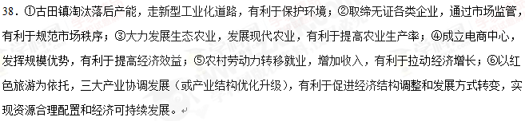39．①政府应该科学规划，完善红色文化旅游纪念体系，引导红色文化品牌建设的健康发展；②政府应切实履行职能，组织社会主义经济建设和文化建设，加强经济调节，加大财政支出为红色档案数字化提供资金支持；③政府要加快行政管理体制改革，简政放权，转变政府职能，提高行政效率，更好的鼓励、支持企业等社会力量投资文化产业。（若答出“正确处理好政府与市场的关系” 可酌情加分。但总分不超过本题分数）
40．（1）①纪录片以创@新的形式，通过大众传媒向世界各国人民分享中国茶文化的魅力，推动中国文化向世界传播。②中外茶文化相互交流、借鉴、融合，推动了茶文化的创新和发展。③分享各国茶文化的魅力，促进了世界文化的繁荣与发展。
（2）①物质决定意识。大众传媒和市场经济的发展为茶文化注入了新的内涵和活力，并丰富发展了茶人的精神世界。②意识具有能动作用。中国茶人在实践中形成了尊重历史文化的传承精神、勇于创新的改革精神，推动中国乃至世界茶文化事业的发展，不断满足人们的物质文化生活需求。③实践是认识的基础。中国茶人立足时代要求，丰富发展了茶文化的内涵和表现形式，在生活中彰显出人性的朴素、高贵和美丽。（注：如回答认识对实践的反作用，可酌情给分）
（3）①立足整体，统筹全局，以集体品牌打造茶庄模式、开拓国际市场；②树立创新意识，继承和发展传统茶文化，增强中国茶文化的国际影响力。（与题意相符且言之有理的，可酌情给分）
欢迎访问“高中试卷网”——http://sj.fjjy.org

